Организованная образовательная деятельность воспитателя с детьми средней группы.

Форма проведения: «Осень»

Цель: уточнить характерные признаки времен года, выявлять простейшие причинно-следственные связи

Задачи:

Образовательные:

- упражнять в согласовании прилагательных с существительными
- обогащать словарный запас
- учить различать на слух слова с определенным звуком
- упражнять в изменении слов при помощи суффиксов
- учить детей эмоционально воспринимать стихотворения, замечать выразительные средства
- активизировать качественный словарь.
- обобщить знания детей о приметах осени
- закреплять умение воспринимать образ каждого времени года в музыке, стихах, рисунках, создавать нужный пейзаж.

Развивающие:

- развивать наблюдательность, интерес к окружающей природе, активность, внимание, рассуждать.
- развивать фонематическое восприятие
- развивать образность речи, творческое воображение
- развивать зрительное восприятие, слуховое и зрительное внимание
- развивать эстетическое восприятие красоты природы

Воспитательные:

- воспитывать любовь к природе.
- доставить детям радость и удовлетворение от игр
- воспитывать умение внимательно слушать рассказы своих товарищей, дополнять ответы.
Индивидуальная работа: побуждать к активной речевой деятельности малоактивных детей.

Содержание
Игровая обучающая ситуация.

Воспитатель: Сегодня утром в двери группы я нашла вот это письмо.
Ребята, как вы думаете, кто его прислал. Да здесь стихотворение!
Золотые, тихие
Рощи и луга
Улетают птицы
В тёплые края.

Нивы урожайные,
Спелые плоды,
Соберём на грядках,
Вместе, я и ты.

И не видно радуги.
И не слышен гром.
Только дождик сыплет
Грустно за окном.

Спать ложится солнышко
Раньше с каждым днём.
Звери тоже прячутся,
До весны в свой дом.

Воспитатель: О каком времени года это стихотворение? «Осени». А как вы узнали? «Спелые плоды, птицы улетают…»

Стук в дверь. Входит Осень.
Осень: Я услышала, что вы разгадали моё письмо- загадку и мне захотелось с вами поиграть.
Вы обо мне уже многое знаете. А знаете ли вы, что у осени есть свой цвет?
Игра «Цвета осени»

Дети выбирают цвет и называют примету осени (жёлтый, серый, синий…).

Осень: А ведь у меня бывает разное настроение. Как вы можете понять какое оно у меня? (От того какая погода на улице.)

Игра «Погода осенью»
Мнемотехника.

Осень: У меня осенний лист. Буду в руку вам давать и вопросы задавать. А кто знает, покажите обозначение в таблице.

-Когда идёт дождь - дождливая погода
-Когда ветер - ветреная погода
-Когда холодно - холодная погода
-Когда солнце - солнечная погода
-Когда хмуро – хмурая погода
-Когда сыро - сырая погода

Осень: Молодцы очень хорошо справились с заданием. Скажите, какое явление бывает только осенью? (листопад)
А теперь давайте подвигаемся.

Физкульт-минутка «Листопад»
(дети под музыку выполняют движения)

Тучи в небе кружатся. | Дети покачиваются с ноги на ногу
Что ни шаг, то лужица. | Ходьба на месте, высоко поднимая колени
День осенний хмурится, | Руки на поясе – повороты влево вправо
Листопад на улице. | Кружатся на месте
По дороге стелется | Легко бегут по кругу
Желтая метелица.

Осень: А у осени есть и вкус. Вы догадались какой он? Это вкусы овощей и фруктов. Давайте проверим знаете ли вы их.

Игра «Узнай по вкусу»
Эксперимент.

Вносится тарелка с кусочками фруктов и овощей. Дети пробуют и называют вкус.

Осень: А теперь мы разделимся на две команды. Одна команда отберёт фрукты, а другая овощи и приготовит салат.

Игра «Приготовь компот»
Моделирование.
Дети выкладывают алгоритм приготовления салата.

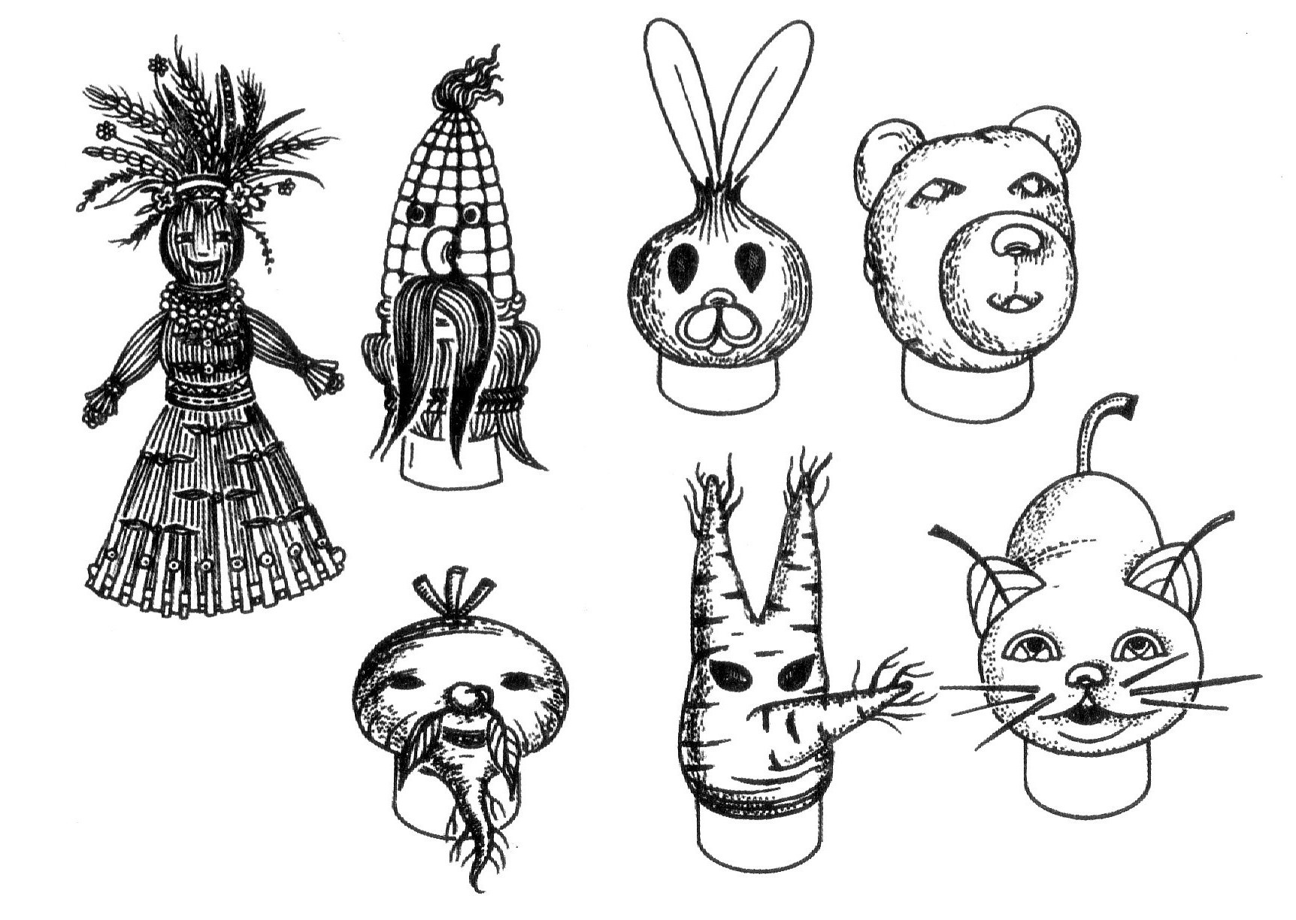
Осень: Вы ребята большие молодцы. Очень хорошо справлялись с заданиями. И я вам дарю небольшой подарок. Это картинки со зверятами. Но посмотрите из чего они сделаны? (из овощей, фруктов, шишек, жёлудей) Вот таких же зверей вы можете сделать дома с родителями. А сейчас я прощаюсь с вами. Досвидания.

